# Učeniče,šestica te zove

Učitelj može sastaviti 100 pitanja koja će staviti u kuverte. Svaka će skupina izabrati kuvertu i odgovarati na pitanja. Jednog će učenika učitelj zadužiti da broj točnih odgovora bilježi na ploči.Moguće je organizirati u razredu igru *Učeniče, šestica te zove!*Učitelj će podijeliti razred u šest skupina po četiri učenika. Svakoj će skupini dati papir s označenim poljima i kocku. U svakom polju označen je broj. Učenici će započeti igru bacanjem kocke. Ako učenik točno odgovori na pitanje, ostaje na trenutnom broju, a ako ne ogovori, vraća se na prethodni broj. Svaki put kad kocka padne na šest učenik u slučaju točnog odgovora ima pravo na novo bacanje. Pobjednik je učenik koji prvi dođe do cilja. Polja na papiru označena su različitim bojama po težini pitanja. Svijetlosmeđa – uvodna pitanja (1-3), žuta polja – lagana pitanja (4-8, 10-19, 21-30, 32-39), smeđe – pitanja srednje težine (9, 20, 31, 40), crveno polje – teško pitanje (41) i polja za prečicu – najteža pitanja (extra 1-4). Učenike pobjednike po skupinama može se nagraditi ocjenama iz zalaganja.

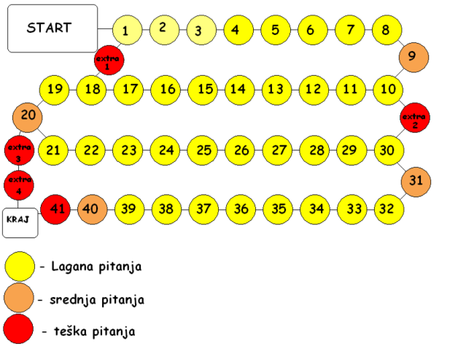

Pitanja po poljima:

1. Koji je najveći kontinent na Zemlji?
2. Koji je najveći ocean na Zemlji?
3. Koji su kontinenti Novog svijeta?
4. Kako se zove umanjeni model Zemlje ?
5. Na koje dvije polutke ekvator dijeli Zemlju?
6. Kroz koju zvjezdarnicu prolazi početni meridijan?
7. Koji je najveći planet Sunčeva sustava?
8. Nabroji Mjesečeve mijene.
9. Koliko je potrebno vremena da se Mjesec okrene oko Zemlje?
10. Kako zovemo dnevno okretanje Zemlje oko svoje osi?
11. Kako zovemo kruženje Zemlje oko Sunca?
12. Navedi toplinske pojaseve na Zemlji.
13. Gdje se nalazi datumska granica?
14. Kako zovemo kartu koji prikazuje gospodarske grane?
15. Gdje se najčešće pojavljuju potresi?
16. Kojeg su oblika u presjeku ledenjačke doline?
17. Koja su četiri razdoblja u Zemljinoj prošlosti?
18. Koji obalni oblici reljefa nastaju radom valova?
19. Kako zovemo davno izdignuta gorja snižena i zaobljena?
20. Kako zovemo očuvane otiske biljaka i životinja u stijenama?
21. Što je depresija?
22. Nabroji gibanja mora.
23. Navedi pet koristi od mora.
24. Kako zovemo sićušne lebdeće organizme važne za prehranu riba?
25. Što je delta?
26. Što je razvodnica?
27. Koliko iznosi normalan tlak zraka?
28. Koja su tri najpoznatija vjetra u Hrvatskoj?
29. Kakvo vrijeme donosi anticiklona?
30. Navedi tipove klime koje poznaješ.
31. Što prikazuje klimatski dijagram?
32. Navedi obnovljive izvore energije.
33. Kako nastaju kisele kiše?
34. Što je recikliranje?
35. Kako se zove česta ljetna padalina koja nanosi velike štete?
36. Kako se zove naprava za mjerenje tlaka?
37. Koje su klime prisutne na području Hrvatske?
38. Što su dine?
39. Objasni pojam apsolutna visina.
40. Koje je najviše vulkansko otočje?
41. Koja je dominantna aktivnost u oblikovanju krškog reljef?

Najteža pitanja (ekstra):

1. Objasni pojam relativna visina.
2. Koji je najveći vulkan na kopnu ?
3. Koji je poljski astronom zaključio da Zemlja kruži oko Sunca?
4. Koji je znanstvenik objavio teoriju o spojenim kontinentima?